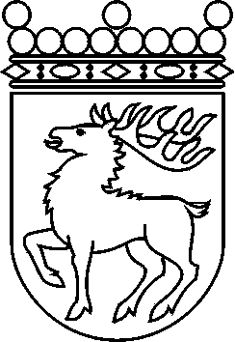
 | Ålands lagting | BESLUT LTB 79/2017
 |  | Datum | Ärende
 |  | 2017-09-18 | LF 28/2016-2017

Ålands lagtings beslut om antagande av

Landskapslag om ändring av 30 § barnomsorgslagen för landskapet Åland

I enlighet med lagtingets beslut ändras 30 § barnomsorgslagen (2011:86) för landskapet Åland, som följer:

30 §
Landskapsandelar
På verksamhet som ordnas i enlighet med denna lag tillämpas landskapslagen (1993:71) om planering av socialvården. Kommunen tilldelas landskapsandel enligt landskapslagen (2017:…) om landskapsandelar till kommunerna.
__________________

Denna lag träder i kraft den 1 januari 2018.
Åtgärder som verkställigheten av lagen förutsätter får vidtas innan lagen träder i kraft.
__________________

Mariehamn den 18 september 2017
Johan Ehn
talman
Veronica Thörnroos  vicetalman | Viveka Eriksson  vicetalman

